
เฉลยชิ้นงานที่ 4 เรื่อง เขาวงกตมหาสนุก
ได้__________คะแนน
คะแนนเต็ม 10 คะแนน
วันที่________เดือน_______________พ.ศ.___________
ชื่อ_____________________________เลขที่______ชั้น__________

นักเรียนเข้าเว็บไซต์ https://code.org แล้วเข้าสู่บทเรียนที่ 6 เขาวงกต: ลูป จากนั้นเขียนโปรแกรม
แล้วประเมินตนเองลงในแบบประเมิน โดยเติมเครื่องหมาย  ลงใน 
1. นักเรียนเข้าเว็บไซต์ https://code.org เลือกคอร์ส 2 จากนั้นเลือกบทเรียนที่ 6 เขาวงกต: ลูป
แล้วทำกิจกรรมไปตามลำดับ
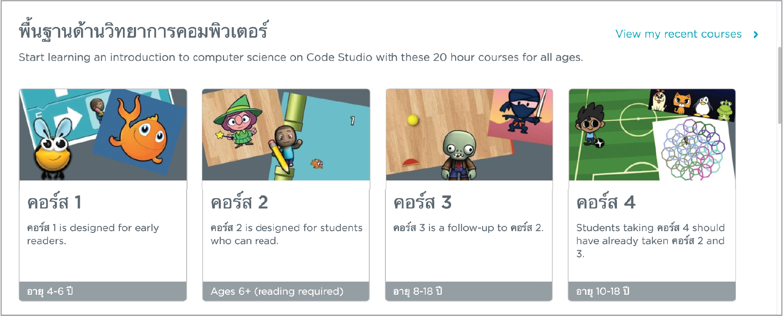

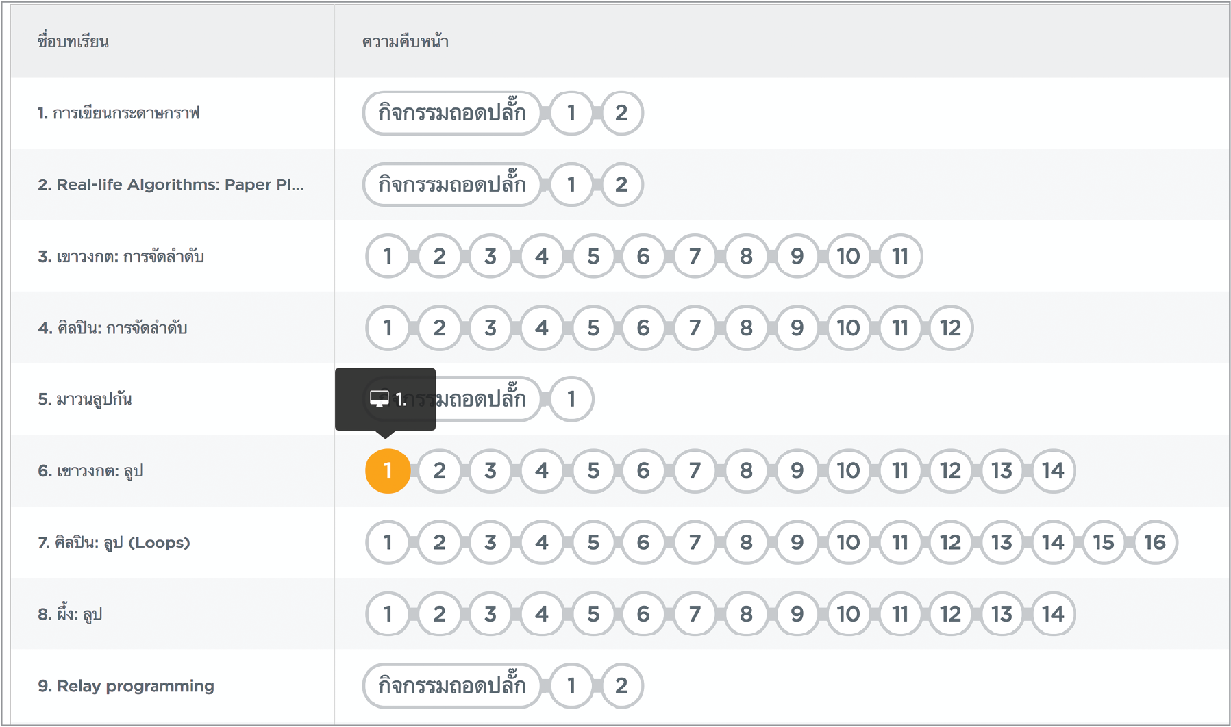

จะปรากฏหน้าต่างของการเขียนโปรแกรม ดังภาพ
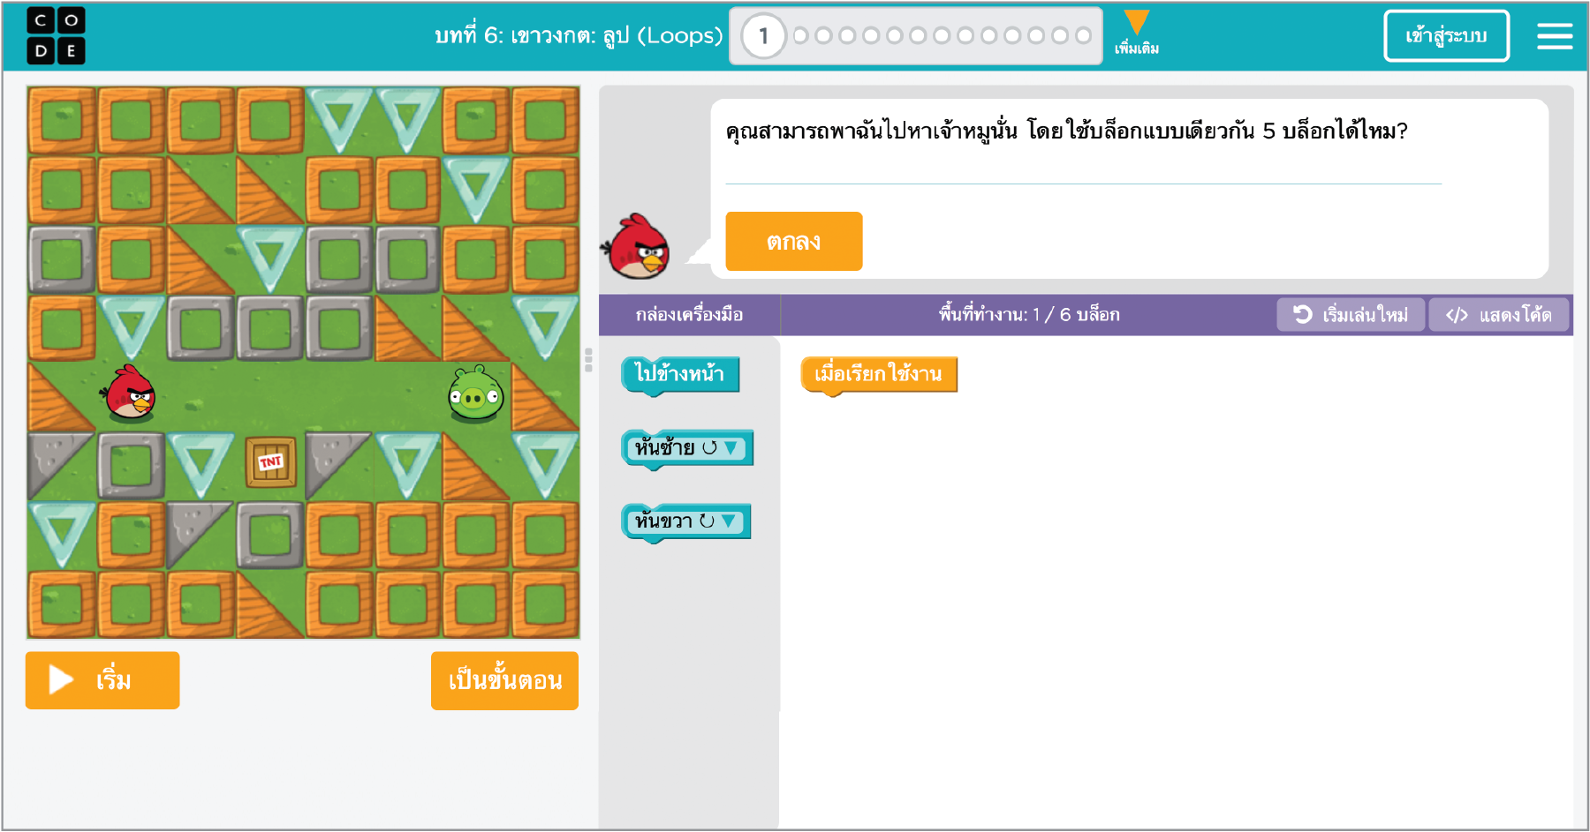

จากนั้นนักเรียนลองเขียนโปรแกรม และเรียนรู้ไปเรื่อย ๆ
แบบบันทึกการเข้าเว็บไซต์ https://code.org
1. นักเรียนเข้าเว็บไซต์ https://code.org ได้หรือไม่
ได้ ไม่ได้
2. นักเรียนเลือกคอร์ส 2 ได้หรือไม่
ได้ ไม่ได้
3. นักเรียนเข้าบทเรียนที่ 6 เขาวงกต: ลูป ได้หรือไม่
ได้ ไม่ได้
4. นักเรียนเขียนโปรแกรมได้หรือไม่
ได้ ไม่ได้





